Witam serdecznie dziś
karty pracy na dzień 11.05.2020

Kochani za nami piękny słoneczny weekend, mam nadzieje że nabraliście sił by z uśmiechem zacząć kolejny tydzień nauki.
Dziś porozmawiamy o aktywnym spędzaniu czasu wolnego
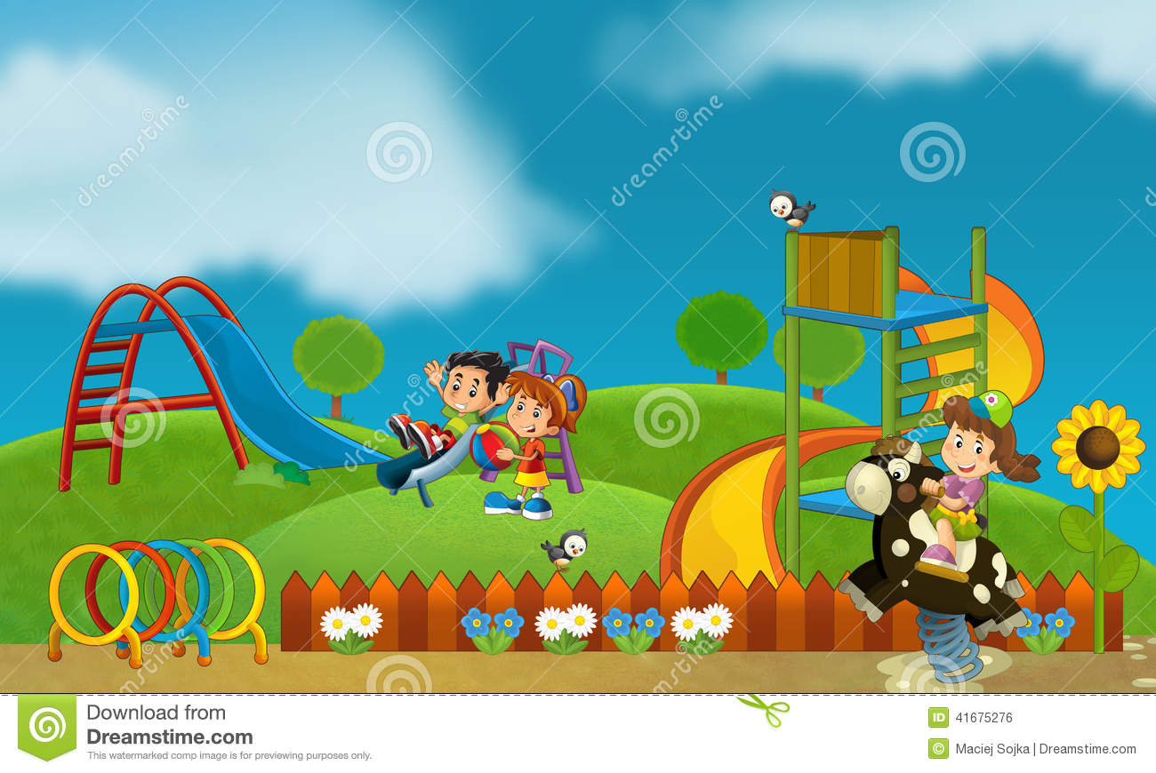

Zadanie nr 1
Na początek zachęcam do obejrzenia krótkiego filmiku
https://www.youtube.com/watch?v=Q2FHQaW0tN0
Kochani czas wolny to czas który pozostaje nam po wykonaniu swoich obowiązków takich jak nauka, praca. Jest to czas w którym możemy odpoczywać i bawić się.
Każdy z nas swój wolny czas spędza w inny sposób jak ty go spędzasz? Zaznacz x
- Oglądam TV
- Słucham muzyki
- Czytam książki
- Jeżdżę na rowerze
- Idę na spacer
- Rozmawiam z przyjacielem przez telefon
- Gram na komputerze
- Tańczę
- Gotuję
- Maluję
Poniżej znajdują się obrazki, dobierz zdanie od obrazka

ADRIAN GRA W PIŁKĘ
MARCELINA TAŃCZY
SYLWIA BAWI SIĘ NA PLACU ZABAW
ADRIAN GOTUJE
PIOTREK GRA NA GITARZE
SZYMON MALUJE

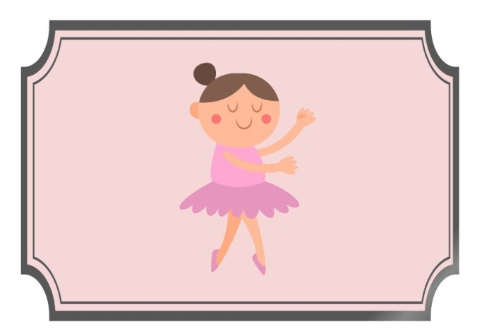
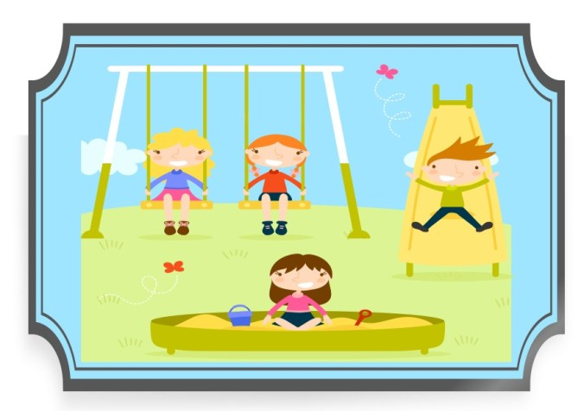
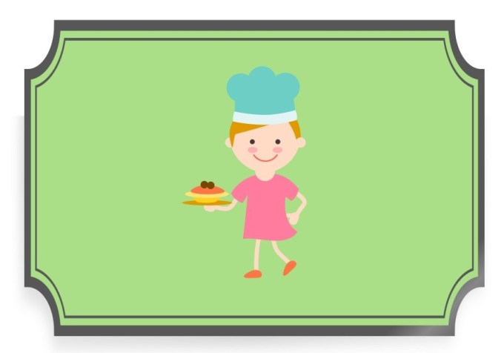
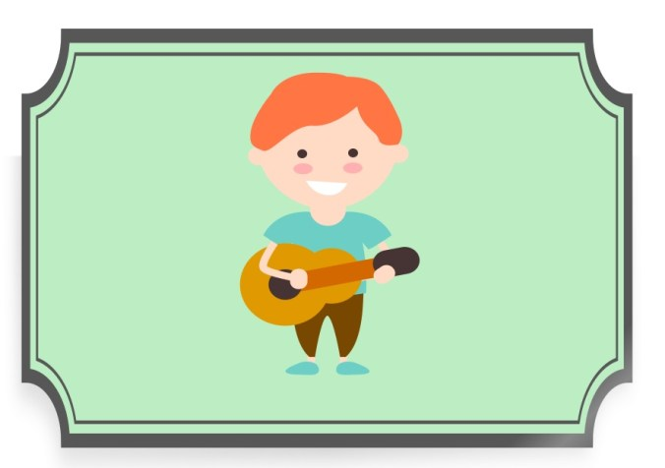
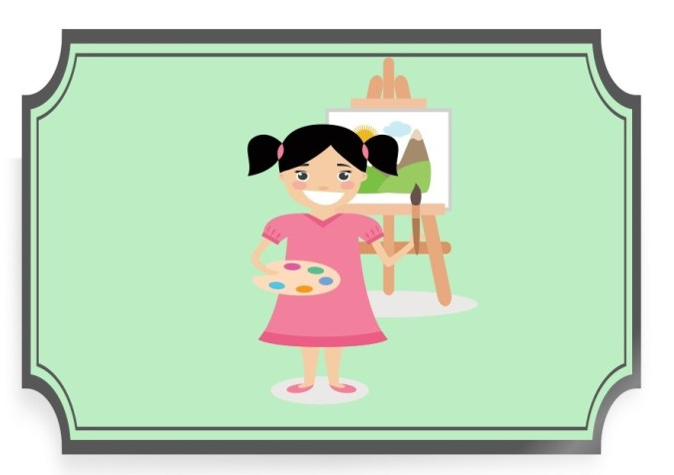
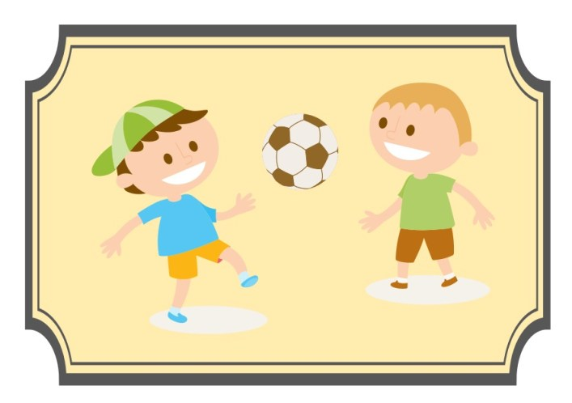
Zadanie nr 2
Pokoloruj swoja aktywność
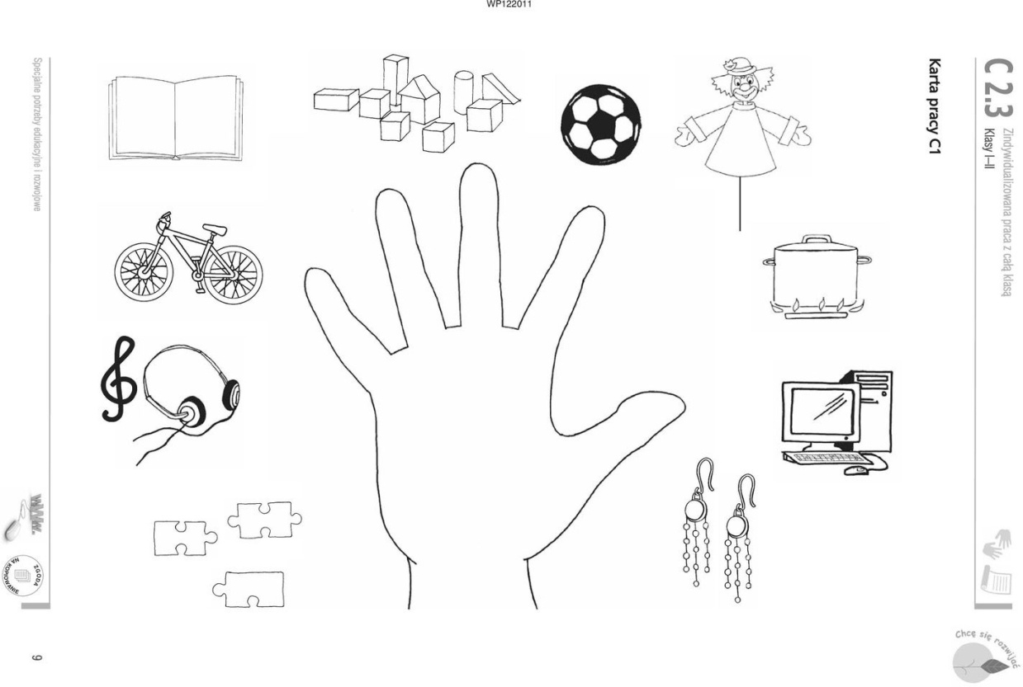
Zadanie nr 3

Zorganizuj swój tydzień!
W tabelce codziennie zapisz lub namaluj jak spędziłaś/łeś swój wolny czas

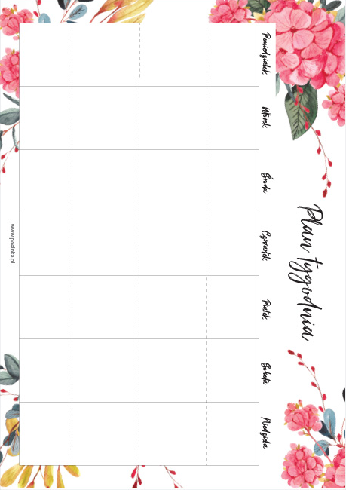

Zadanie nr 4
Zadanie od p Jędryczki
Zad.1.
Witam poćwiczyłeś(łaś ) ściegi spróbuj wyszyć teraz swoje imię. Wysyłam wzory proszę wykonaj pracę ściegiem ozdobnym.

